实验数据记录

学号： 姓名： 实验日期：
表10-1 静态工作点的测量
 | V_{B}(V) | V_{C}(V) | V_{E}(V) | U_{CE}(V) | I_{C}(mA)
测量值
计算值
（注： V_{B},V_{C}, V_{E},分别指基极电位、集电极电位和射极电位。U_{CE}指集射极电压。）
表10-2 不同负载时的电压放大倍数
 | 输入电压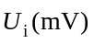 | 输出电压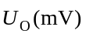 | 电压放大倍数（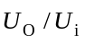）
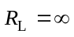（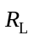不接）
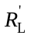 =2.4kΩ
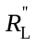=510Ω
分压式偏置电路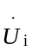和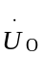的相位关系为: 。
分压式偏置电路当旁路电容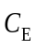开路时,输出电压u_{o}的变化 。(变大，变小，不变)
分压式偏置电路当集电极电阻R_{C}开路时,输出电压u_{o}的变化 。(变大，变小，不变)
表10-3不同偏流时放大器的输出波形
偏流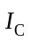（mA） | 输出电压波形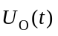 | 失真类型
电流= | 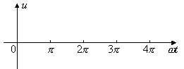
电流

